**MŠ LUBĚNICE**

**POZVÁNKA NA „VÁNOČKU“**

**MILÉ DĚTI A RODIČE,**

ZVEME VÁS, JAKO UŽ TRADIČNĚ, NA **„**VÁNOČKU“ (VÁNOČNÍ DÍLNIČKU ).

V PÁTEK **8. 12. 2017**

**V NAŠÍ ŠKOLCE**

**ZAČÁTEK V 16 HODIN**

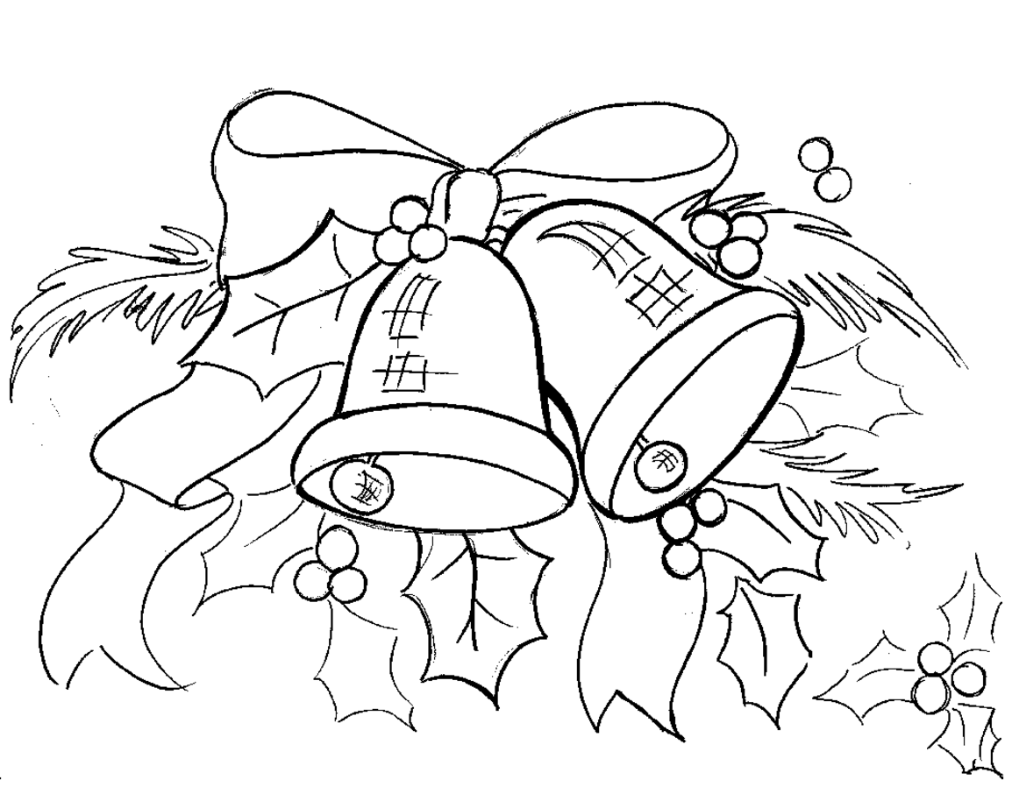

NEPOTŘEBUJETE NIC, JEN VÁNOČNÍ NÁLADU.

TĚŠÍ SE NA VÁS R + M + M